TRƯỜNG ĐẠI HỌC CNTT VÀ TRUYỀN THÔNG
KHOA CÔNG NGHỆ THÔNG TIN

BÁO CÁO
HỌC PHẦN TRIỂN KHAI & QUẢN TRỊ HỆ THỐNG PHẦN MỀM
Đề tài:
Đề 27 Hệ thống Điểm danh / Attendance
Sinh viên thực hiện : | Chu Thế Mạnh
Mã sinh viên : DTC245220021
Lớp : ATTT K23A

Giảng viên hướng dẫn : Nguyễn Anh Chuyên
THÁI NGUYÊN, NĂM 2026

LỜI NÓI ĐẦU
Báo cáo trình bày việc xây dựng và triển khai Đề 27 Hệ thống Điểm danh / Attendance của sinh viên Chu Thế Mạnh, mã số DTC245220021, lớp ATTT K23A. Ứng dụng phục vụ điểm danh nhân viên theo ca làm, lưu giờ vào ca, ra ca và lịch sử trong MySQL. Phạm vi thực nghiệm là môi trường Docker Desktop trên máy cá nhân, sử dụng dữ liệu nhân sự minh họa phục vụ học phần.
Trọng tâm của đề tài là kết nối chức năng phần mềm với các hoạt động quản trị hệ thống. Bên cạnh website, hệ thống triển khai phpMyAdmin, Nginx reverse proxy, Prometheus, Grafana, Loki và Promtail bằng Docker Compose. Mỗi kết quả được đối chiếu qua API, database, giao diện và thông tin runtime; trạng thái container đang chạy không được coi là bằng chứng duy nhất.
Kết quả thực nghiệm ngày 21/10/2026 gồm 27 kiểm tra tích hợp đạt, hai unit tests validation đạt, bốn targets Prometheus UP, tám truy vấn metrics có dữ liệu và ba truy vấn LogQL trả về sự kiện thật. Backup được phục hồi vào schema riêng và checksum của ba bảng nghiệp vụ khớp. Các cấu hình quyền, mạng và cổng được kiểm tra trực tiếp. Những giới hạn về HTTP localhost, Promtail EOL và quyền cao của một số container được trình bày rõ trong báo cáo.
Em xin cảm ơn thầy Nguyễn Anh Chuyên đã hướng dẫn học phần Triển khai và Quản trị Hệ thống Phần mềm. Qua đề tài, em hệ thống hóa được quy trình xây dựng ứng dụng, đóng gói, triển khai, giám sát và xác minh kết quả. Báo cáo ghi nhận cả lỗi gặp trong quá trình thực hiện và phương pháp khắc phục để việc tái lập và trình diễn có căn cứ.
Sinh viên thực hiện
Chu Thế Mạnh

MỤC LỤC
PHẦN 1 GIỚI THIỆU TỔNG QUAN HỆ THỐNG 1
1.1 Mục tiêu và phạm vi 1
1.2 Môi trường thực nghiệm 1
1.3 Kiến trúc và luồng xử lý 2
1.4 Dịch vụ mạng cổng và volumes 3
PHẦN 2 ỨNG DỤNG VÀ CƠ SỞ DỮ LIỆU 4
2.1 Đăng nhập và phân quyền 4
2.2 Quản lý nhân sự và ca làm 5
2.3 Vào ca ra ca và lịch sử 6
2.4 Schema và quản trị bằng phpMyAdmin 7
PHẦN 3 QUẢN LÝ MÃ NGUỒN VÀ TRIỂN KHAI 8
3.1 Repository và các commit kỹ thuật 8
3.2 Docker Compose và quy trình khởi chạy 9
PHẦN 4 NGINX VÀ HARDENING 10
4.1 Reverse proxy và security headers 10
4.2 Quyền container mạng và tài khoản 11
PHẦN 5 GIÁM SÁT BẰNG PROMETHEUS VÀ GRAFANA 12
5.1 Scrape targets và metrics dịch vụ 12
5.2 Dashboard Grafana được provision 13
5.3 Đơn vị đo và phép kiểm tra tạo tải 14
PHẦN 6 LOKI PROMTAIL VÀ LOGQL 15
6.1 Thu log tập trung và quản lý thời gian 15
6.2 LogQL xem truy cập Nginx 16
6.3 LogQL lọc lỗi HTTP 17
6.4 LogQL theo dõi đăng nhập và điểm danh 18
PHẦN 7 KIỂM THỬ VÀ VẬN HÀNH 19
7.1 Kết quả kiểm thử trên container thật 19
7.2 Backup phục hồi và tính bền vững 20
7.3 Lỗi gặp và cách xử lý 21
PHẦN 8 ĐỐI CHIẾU VÀ KỊCH BẢN DEMO 22
8.1 Đối chiếu tiêu chí chấm điểm 22
8.2 Kịch bản trình diễn 22
KẾT LUẬN VÀ HƯỚNG PHÁT TRIỂN 23
TÀI LIỆU THAM KHẢO 24

PHẦN 1 GIỚI THIỆU TỔNG QUAN HỆ THỐNG

1.1 Mục tiêu và phạm vi
Đề 27 yêu cầu triển khai website điểm danh nhân viên hoặc sinh viên có ca làm và lịch sử; cơ sở dữ liệu bắt buộc là MySQL cùng công cụ quản trị phpMyAdmin. Đề tài chọn phạm vi nhân viên. Quản trị viên tạo tài khoản, quản lý ca; nhân viên đăng nhập để ghi nhận vào và ra ca, xem lịch sử của chính mình. Quản trị viên xem toàn bộ lịch sử nhằm đối chiếu hoạt động trong hệ thống.
MySQL, phpMyAdmin, Docker Compose, Nginx, Prometheus, Grafana, Loki, Promtail và quản lý mã nguồn GitHub là các yêu cầu kỹ thuật cần đáp ứng. PHP/Node.js trong đề là gợi ý stack; ứng dụng sử dụng Node.js Express, giao diện HTML/CSS/JavaScript và mysql2 để kết nối database thật. Việc chọn công nghệ không thay thế các công cụ bắt buộc.
Nhóm yêu cầu | Cách thực hiện
Nghiệp vụ | Nhân sự, ca làm, vào ca, ra ca, tra cứu lịch sử
Lưu trữ | MySQL 8.4, schema và dữ liệu minh họa, phpMyAdmin
Triển khai | Compose theo ba giai đoạn, named volumes, healthcheck
Vận hành | Metrics Prometheus/Grafana; logs Loki/Promtail
Bảo vệ | Role, CSRF, bcrypt, quyền DB, headers, cô lập mạng

1.2 Môi trường thực nghiệm
Hệ thống chạy trên Windows với Docker Desktop Linux containers, context desktop-linux. Docker Engine 29.8.2 và Compose 5.6.0 được dùng trong lần thực nghiệm. Giới hạn RAM VM Linux ghi nhận qua docker stats khoảng 3,678 GiB. Project được triển khai tại D:\Job_2026_ICTU\Job 3\Project do đường dẫn OneDrive trong thông tin ban đầu không tồn tại. Báo cáo mới được lưu trong thư mục Báo cáo cạnh project; file mẫu giữ nguyên.
Dịch vụ chỉ bind localhost cho môi trường demo. Cổng được script setup kiểm tra trước khi chọn; trong lần triển khai này website dùng 8080, phpMyAdmin 8180, Prometheus 9090, Grafana 3001 và Loki 3100. Không có yêu cầu dừng hay thay đổi project khác trên máy.

1.3 Kiến trúc và luồng xử lý
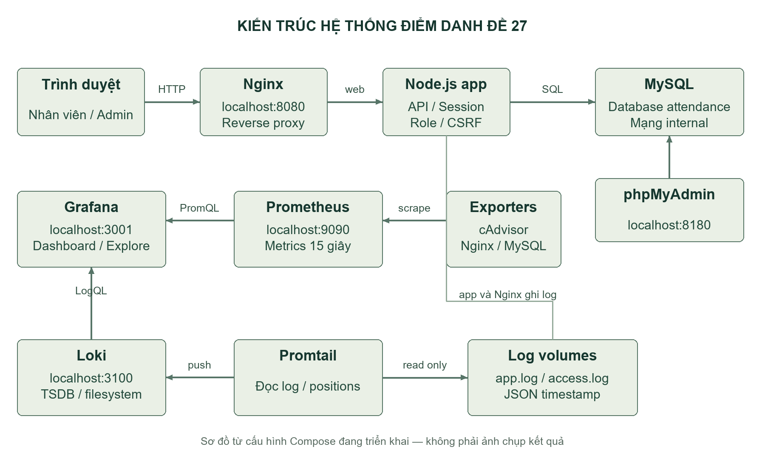
Hình 1 Kiến trúc hệ thống dựng từ cấu hình triển khai hiện tại
Trình duyệt truy cập Nginx tại 127.0.0.1:8080. Nginx chuyển tiếp request tới app:3000 trên mạng web và thêm các security headers. Express xử lý session, kiểm tra CSRF cho request ghi, xác thực vai trò, sau đó gọi MySQL bằng prepared statements. MySQL lưu nhân sự, ca làm, điểm danh và session; kết quả trả về giao diện qua API JSON.
Mỗi lượt điểm danh sử dụng thời gian server MySQL ở UTC+7. Khi vào ca, transaction khóa hàng nhân sự để hai request đồng thời không tạo hai ca đang mở. Ràng buộc UNIQUE(user_id, shift_id, work_date) ngăn lặp cùng ca trong ngày. Khi ra ca, UPDATE chỉ chấp nhận bản ghi thuộc người dùng hiện tại và chưa có check_out.
Luồng giám sát tách khỏi nghiệp vụ. Prometheus scrape cAdvisor, Nginx exporter, MySQL exporter và chính Prometheus. Grafana truy vấn metrics từ datasource đã provision. Với logging, app và Nginx ghi file JSON trên named volumes; Promtail đọc chúng theo chế độ chỉ đọc, lưu vị trí đọc và gửi tới Loki. Grafana Explore dùng LogQL để xem log và lọc sự kiện.

1.4 Dịch vụ mạng cổng và volumes
Dịch vụ | Image hoặc build | Cổng host | Vai trò
app | Node24 Alpine / Dockerfile | Không | Nghiệp vụ và API
mysql | mysql:8.4 | Không | Database và session
nginx | nginx-unprivileged:1.28-alpine | 8080 | Reverse proxy
phpmyadmin | 5.2.3-apache | 8180 | Quản trị DB
prometheus | v3.7.3 | 9090 | Scrape và lưu metrics
grafana | 12.2.1 | 3001 | Dashboard và Explore
cadvisor | google/cadvisor:0.60.3 | Không | Metrics container
nginx-exporter | 1.5.1 | Không | Nginx stub_status
mysql-exporter | v0.18.0 | Không | Global status MySQL
loki | 3.5.7 | 3100 | Lưu và truy vấn log
promtail | 3.5.7 | Không | Đọc và gửi log
permissions | alpine:3.22 | Không | Init quyền log volumes
Các cổng host trong bảng đều bind 127.0.0.1. Nginx còn có cổng 8082 nội bộ cho stub_status; exporter lấy số liệu qua mạng web. MySQL 3306/33060 chỉ tồn tại trong container/network, không ánh xạ ra host. Exporters và Promtail không cần cổng truy cập trực tiếp từ máy ngoài.
Mạng hoặc volume | Phạm vi sử dụng
web | Nginx, app, Nginx exporter
database (internal) | MySQL, app, phpMyAdmin, MySQL exporter
management | Kết nối phpMyAdmin tới localhost
monitoring | Prometheus, Grafana, exporters, cAdvisor, Loki, Promtail
mysql_data | Dữ liệu nghiệp vụ và session
app_logs / nginx_logs | File log của hai thành phần được thu thập
prometheus_data / grafana_data | Metrics, tài khoản và trạng thái Grafana
loki_data / promtail_positions | Log lưu trữ và offset đọc file

PHẦN 2 ỨNG DỤNG VÀ CƠ SỞ DỮ LIỆU

2.1 Đăng nhập và phân quyền
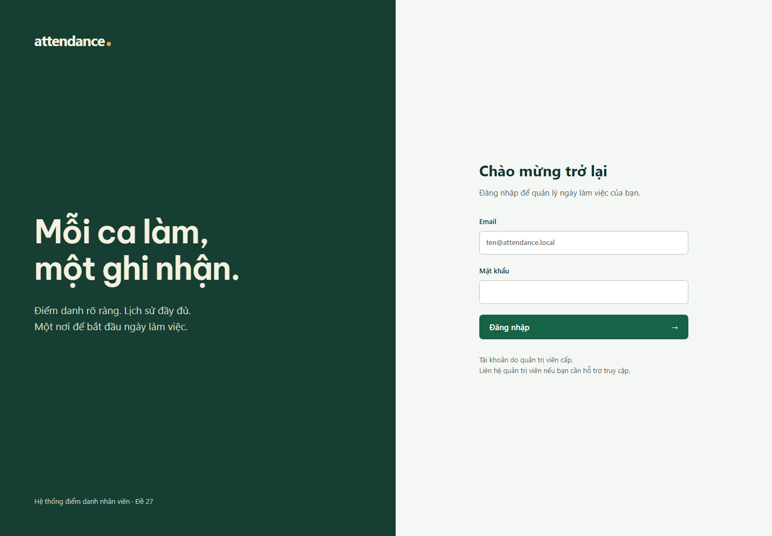
Hình 2 Trang đăng nhập của hệ thống điểm danh
Người dùng đăng nhập bằng email và mật khẩu do quản trị viên cấp. Dữ liệu minh họa gồm một tài khoản admin và năm nhân viên; password được sinh ngẫu nhiên ngoài Git, hash bcrypt cost12 lưu trong users. Không có mật khẩu cố định trong source hoặc báo cáo. Tài khoản QA được tạo bởi kiểm thử tích hợp và vô hiệu hóa sau kiểm tra, giữ lại dấu vết nghiệp vụ.
Đăng nhập đúng tạo session mới để tránh session fixation. Session được lưu trong MySQL, cookie có HttpOnly, SameSite=Strict và thời hạn một giờ. Phía server kiểm tra active và role mỗi request API đã xác thực; vì vậy tài khoản bị vô hiệu hóa sẽ mất quyền dùng phiên đang có. Nhân viên chỉ xem lịch sử riêng, không gọi được API quản lý nhân sự hay ca làm.
Login giới hạn 20 lần trong 15 phút theo IP; Nginx có giới hạn tần suất request riêng. CSRF token gắn với session được gửi qua header X-CSRF-Token và đổi sau đăng nhập. Thông báo đăng nhập sai không tiết lộ email tồn tại hay không. Phiên bản demo sử dụng HTTP localhost nên cookie chưa bật Secure; triển khai ngoài máy cần TLS và cập nhật thuộc tính này.

2.2 Quản lý nhân sự và ca làm
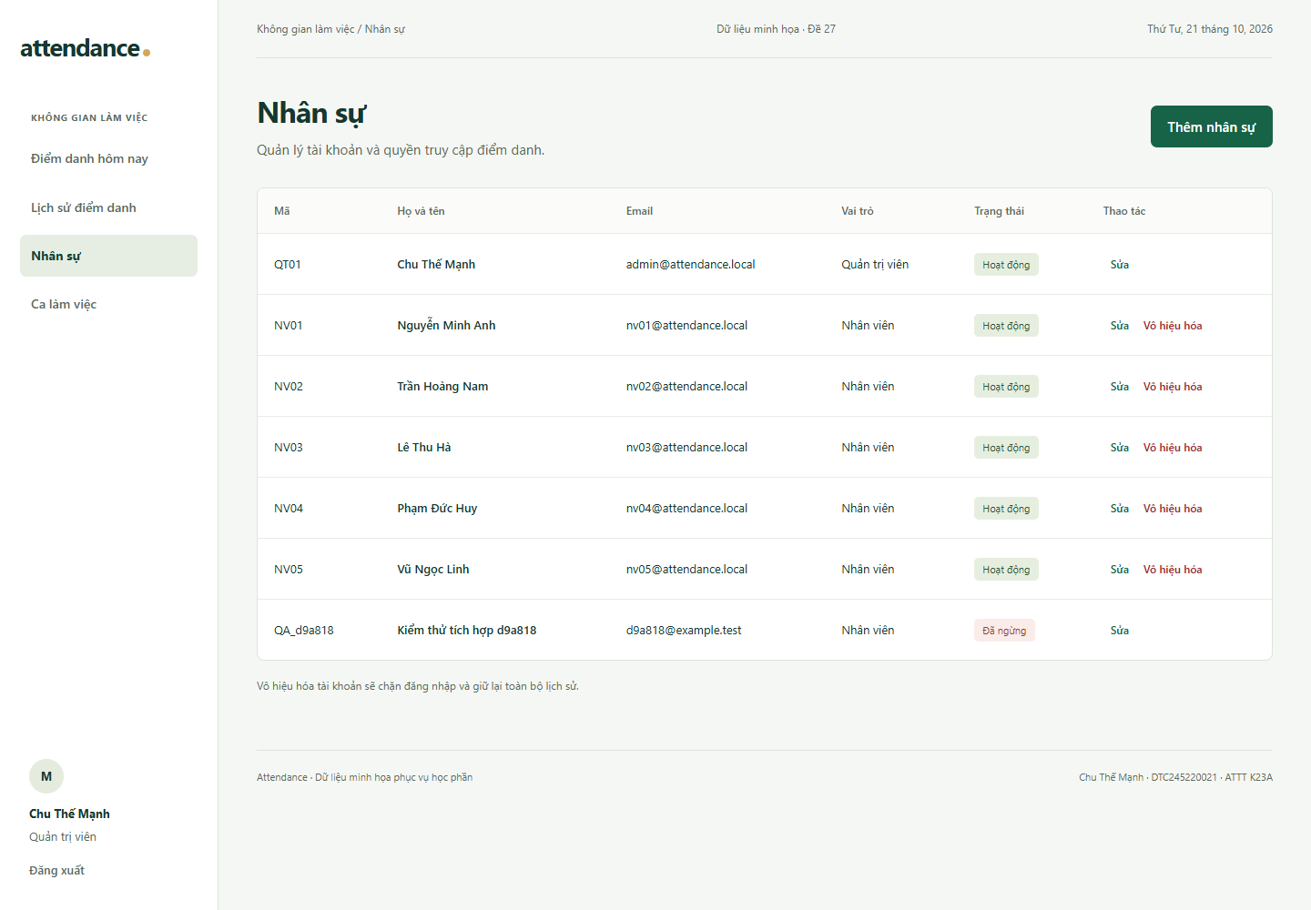
Hình 3 Quản lý nhân sự với tài khoản kiểm thử đã vô hiệu hóa
Quản trị viên thêm nhân sự với mã, họ tên, email, vai trò và mật khẩu 12–72 ký tự. Mã/email duy nhất được kiểm soát đồng thời bằng validation và UNIQUE trong MySQL. Chức năng sửa cho phép thay thông tin, vai trò, trạng thái hoặc đổi mật khẩu. Chức năng vô hiệu hóa dùng active=0 thay vì xóa hàng để bảo toàn khóa ngoại và lịch sử.
Hệ thống không cho quản trị viên tự vô hiệu hóa hoặc tự hạ quyền tài khoản đang dùng. Khi nhân viên truy cập API quản trị trực tiếp, server trả HTTP403; việc ẩn menu ở giao diện chỉ hỗ trợ trải nghiệm, không thay thế kiểm tra quyền. Các lỗi trùng dữ liệu trả HTTP409 cùng thông báo có thể xử lý được.
Ca làm gồm tên duy nhất, giờ bắt đầu và giờ kết thúc. Chỉ chấp nhận khung giờ hợp lệ trong cùng ngày; ca qua đêm bị từ chối. Quản trị viên có thể thêm, xem, sửa và xóa ca chưa được sử dụng. Khóa ngoại ngăn xóa ca đã có lịch sử. Khi chưa có ca, giao diện giải thích tình trạng và hướng quản trị viên tới form thêm ca.

2.3 Vào ca ra ca và lịch sử
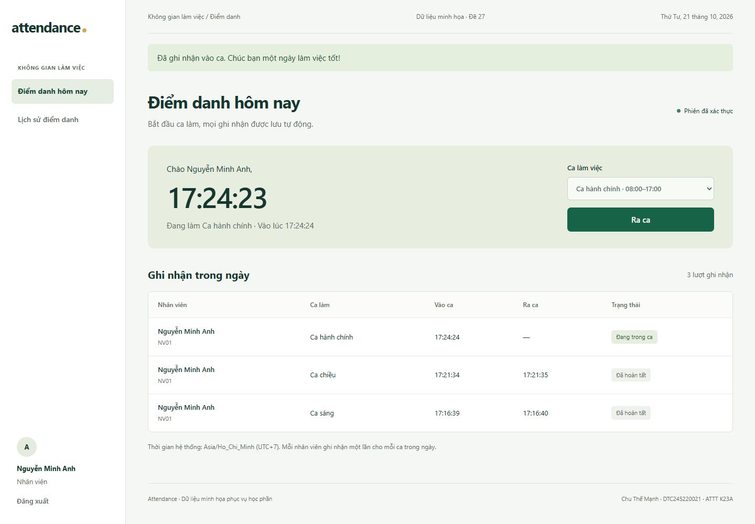
Hình 4 Nhân viên vào ca qua trình duyệt và ghi nhận thời gian thực
Nhân viên chọn ca rồi nhấn Vào ca. API không nhận timestamp từ client; MySQL dùng NOW() và CURDATE() theo UTC+7 để ghi nhận. Khi có ca chưa kết thúc, giao diện chuyển sang Ra ca và không cho mở ca mới. Lần bấm đồng thời được kiểm tra bằng hai session độc lập cùng tài khoản: chỉ một request HTTP201, request còn lại HTTP409.
Ra ca chỉ cập nhật một bản ghi đang mở của người đăng nhập. Điểm danh không cho sửa giờ thủ công hoặc xóa lịch sử. Cơ chế này giữ tính nhất quán của minh chứng nhưng chưa thay thế nhật ký bất biến hoặc quy trình phê duyệt trong hệ thống doanh nghiệp.
Lịch sử lọc theo ngày, hiển thị tối đa 500 bản ghi gần nhất mỗi truy vấn. Nhân viên chỉ nhận dữ liệu của mình; admin xem toàn bộ. Số giờ tính theo số phút giữa check_in và check_out chia60, làm tròn hai chữ số; chưa trừ thời gian nghỉ. Demo cho phép điểm danh ngoài khung ca để trình diễn luồng; chưa áp dụng đi muộn, về sớm, vị trí hay tính lương.

2.4 Schema và quản trị bằng phpMyAdmin
Bảng | Dữ liệu và ràng buộc
users | id, code UNIQUE, name, email UNIQUE, password_hash, role, active
shifts | id, name UNIQUE, start_time, end_time; CHECK end > start
attendance | FK user_id/shift_id, work_date, check_in/check_out; UNIQUE người–ca–ngày
sessions | session_id, expires, data; dùng bởi express-session
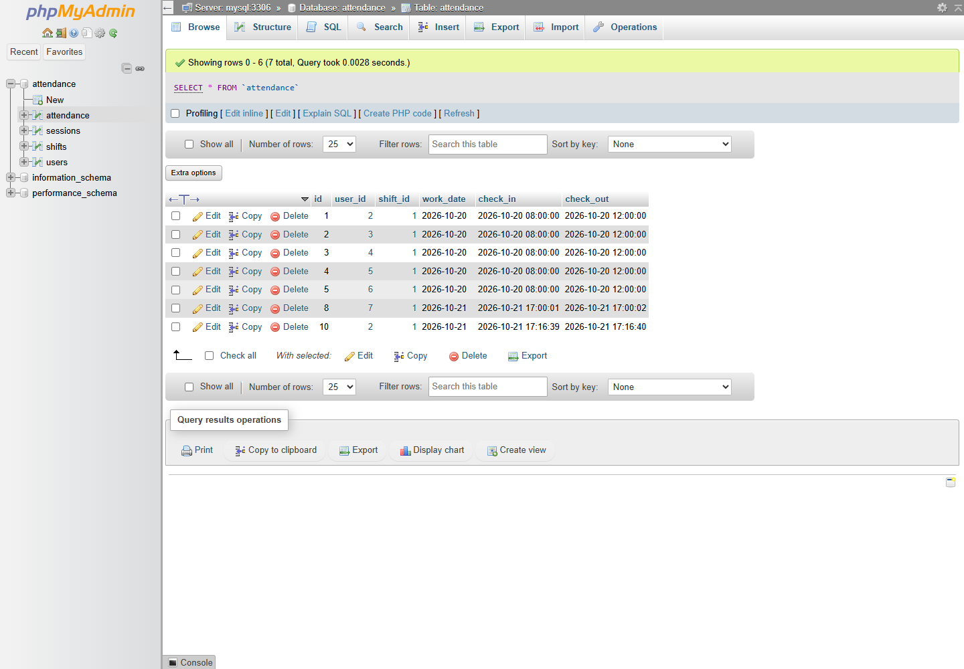
Hình 5 Đối chiếu bản ghi attendance trong phpMyAdmin
Schema nằm trong db/01-schema.sql và chạy khi volume MySQL trống ở lần đầu. db/02-accounts.sh thu hồi quyền mặc định rộng của tài khoản app, chỉ cấp SELECT/INSERT/UPDATE/DELETE trên attendance; exporter dùng tài khoản riêng. Session table được tạo trong schema, thư viện session không cần quyền CREATE khi chạy.
phpMyAdmin dùng chế độ đăng nhập, không khai báo mật khẩu tự động trên giao diện. Bản ghi trong ảnh được đối chiếu với thao tác API và website. Root chỉ được dùng trong terminal cho backup/restore; không đưa giá trị mật khẩu vào ảnh hoặc tài liệu. Named volume mysql_data giữ dữ liệu khi container restart hoặc được tạo lại.

PHẦN 3 QUẢN LÝ MÃ NGUỒN VÀ TRIỂN KHAI

3.1 Repository và các commit kỹ thuật
Repository được chỉ định: https://github.com/dtc245220021-cloud/Website_DiemDanh_De27. Tài khoản đặt theo mã sinh viên. Khảo sát ban đầu cho thấy local repository chưa có commit, chỉ khai báo origin; phía remote chưa có nhánh. Do không có source cũ để mở rộng, hệ thống được xây dựng mới trong repository này.
Commit | Nội dung
c89ddb9 | feat: deploy attendance app with MySQL phpMyAdmin and hardened Nginx
24f0ec7 | feat: monitor containers Nginx and MySQL with provisioned Grafana
84298ca | feat: centralize real application and Nginx logs with Loki Promtail
Ba commit trên là các thay đổi kỹ thuật có file thực: ứng dụng/database/phpMyAdmin/Nginx, monitoring và logging. Các bản sửa và minh chứng được bổ sung bằng commit tiếp theo, không có commit rỗng hoặc viết lại lịch sử để tạo tiến độ giả. Git author local được đặt là Chu The Manh với email noreply của tài khoản repository, không thay cấu hình Git toàn máy.
Mã nguồn và các commit đã được push lên nhánh main; hash local được đối chiếu với remote. File .gitignore loại trừ .env, secrets, backups SQL, node_modules và log. Kiểm tra staged files so với toàn bộ secret cục bộ không phát hiện giá trị bí mật; private key không được đưa vào source.
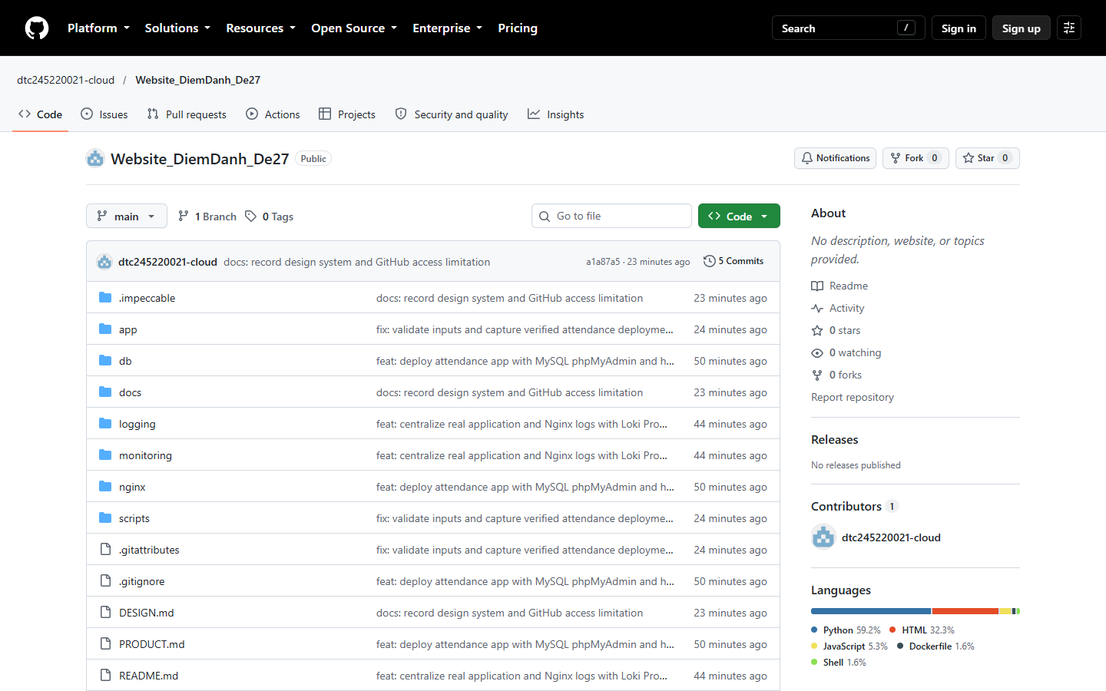
Hình 6 Repository GitHub đã có source và các commit triển khai
Cấu trúc source gồm app cho ứng dụng, db cho schema/accounts, nginx cho reverse proxy, monitoring cho scrape và provisioning, logging cho Loki/Promtail, scripts cho vận hành/kiểm thử, docs/evidence cho dữ liệu và ảnh thật. README mô tả cách chạy lại và phạm vi các kiểm tra. Lockfile npm giúp cài dependencies theo phiên bản đã xác minh.

3.2 Docker Compose và quy trình khởi chạy
python scripts/setup.py
python scripts/compose.py 1 up -d --build
python scripts/compose.py 2 up -d --build
python scripts/compose.py 3 up -d --build
python scripts/compose.py 3 ps -a
compose.yaml chứa ứng dụng, MySQL, phpMyAdmin, Nginx và init quyền log. compose.monitoring.yaml bổ sung giám sát; compose.logging.yaml bổ sung log. Wrapper compose.py luôn gọi cùng project attendance27 và kết hợp file theo stage, tránh tạo stack mới do khác tên thư mục. Tất cả dịch vụ đều được Docker Compose quản lý.
setup.py tạo mật khẩu ngẫu nhiên 48 ký tự hex cho các tài khoản và session secret. Script kiểm tra cổng localhost, ghi .env và secrets/exporter.cnf rồi từ chối ghi đè nếu .env tồn tại. MySQL đã khởi tạo không tự đổi password khi sửa environment, vì vậy không xử lý lỗi đăng nhập bằng cách xóa volume hoặc chạy lại seed.
Dockerfile dùng Node24 Alpine, npm ci --omit=dev và USER node. App cần MySQL healthy và init permissions hoàn tất. Nginx đợi app healthy; phpMyAdmin/exporter đợi MySQL. Prometheus và Grafana có healthcheck; Loki có /ready. Exporters/Promtail được kiểm chứng bằng scrape và log ingestion thay vì tuyên bố mọi service có cùng cơ chế healthcheck.
Thao tác | Ý nghĩa
restart app | Khởi động lại tiến trình, giữ MySQL và session
stop / start với stage3 | Tạm dừng/chạy toàn stack, giữ named volumes
up -d --build | Áp dụng image hoặc cấu hình mới, giữ volume hiện có
permissions Exited(0) | Init đã hoàn thành, không phải dịch vụ lỗi
Không sử dụng down -v, reset database hoặc factory reset Docker trong thực nghiệm. Kiểm thử tích hợp đã restart app và xác nhận cùng bản ghi check_out cùng session quản trị vẫn dùng được sau phục hồi. Backup/restore được thực hiện độc lập trước khi kết luận về tính bền vững dữ liệu.

PHẦN 4 NGINX VÀ HARDENING

4.1 Reverse proxy và security headers
listen 8080;
proxy_pass http://app:3000;
proxy_set_header Host $host;
proxy_set_header X-Forwarded-For $remote_addr;
proxy_set_header X-Forwarded-Proto $scheme;
Nginx nhận request ở cổng host8080 và chuyển tiếp nội bộ tới app:3000. Ứng dụng không publish cổng3000 nên truy cập web đi qua reverse proxy. Nginx chạy UID101 ở cổng không đặc quyền. File nginx.conf có pid và các thư mục tạm dưới /tmp để hoạt động cùng read_only root filesystem.
Header kiểm tra thực tế | Giá trị và tác dụng
X-Content-Type-Options | nosniff; hạn chế suy đoán MIME
X-Frame-Options | DENY; cấm nhúng trang bằng frame
Referrer-Policy | same-origin; hạn chế gửi referrer ra ngoài
Content-Security-Policy | default-src self; script/style/connect self; frame-ancestors none
Permissions-Policy | camera, microphone, geolocation bị tắt
Header được kiểm tra trên phản hồi HTTP thực; Nginx -t trả cấu hình hợp lệ. add_header dùng always để tiếp tục gửi header trên phản hồi lỗi. server_tokens off hạn chế công khai phiên bản. Nginx giới hạn body32KB và app JSON16KB, có request rate limit ở reverse proxy cùng login rate limit của ứng dụng.
Đề cho phép HTTPS tự ký hoặc security headers cơ bản. Bản thực nghiệm chọn phương án security headers trên HTTP localhost. Vì vậy không tuyên bố đã triển khai HTTPS, HSTS hoặc cookie Secure. HTTP không mã hóa dữ liệu truyền; trước khi đưa lên mạng phải bổ sung TLS, cookie Secure và chính sách truy cập phù hợp. MySQL tự có chứng chỉ nội bộ của image không đồng nghĩa website đã có HTTPS.

4.2 Quyền container mạng và tài khoản
Dịch vụ | User khai báo | Rootfs chỉ đọc | Privileged
app | node | Có | Không
nginx | 101:101 | Có | Không
mysql | entrypoint mặc định | Không | Không
phpmyadmin | root | Không | Không
prometheus | 65534:65534 | Có | Không
grafana | 472:472 | Có | Không
loki | 10001:10001 | Có | Không
promtail | 0:0 | Có | Không
cadvisor | entrypoint mặc định | Không | Có
App chạy node UID1000 và Nginx UID101. Hai dịch vụ cùng Grafana, Prometheus, Loki và exporters áp dụng read_only, cap_drop ALL, no-new-privileges khi phù hợp. Vùng cần ghi được tách sang volume hoặc tmpfs. Kiểm chứng dùng docker inspect kết hợp danh sách UID tiến trình thực, không suy ra UID chỉ từ tên image.
MySQL entrypoint ban đầu root để chuẩn bị dữ liệu rồi mysqld chạy bằng UID mysql. phpMyAdmin Apache có master root và worker www-data. cAdvisor chạy privileged, mount host để đọc cgroups và Docker metadata; đây là ngoại lệ quyền cao. Init permissions chạy root, không có mạng, chỉ chown volume rồi exit0. Promtail UID0 cùng DAC_READ_SEARCH để đọc log volumes; không mount Docker socket vào Promtail.
GRANT USAGE ON *.* TO `attendance_app`@`%`
GRANT SELECT, INSERT, UPDATE, DELETE ON `attendance`.* TO `attendance_app`@`%`
Mạng attendance27_database được inspect có Internal=true; MySQL không có PortBindings ra host. Tài khoản ứng dụng chỉ CRUD trên schema attendance. Exporter có SELECT/PROCESS/REPLICATION CLIENT phục vụ metrics và giới hạn số kết nối; không dùng tài khoản này cho nghiệp vụ. Các công cụ quản trị bind127.0.0.1. Docker admin trên host vẫn có thể đọc environment chứa secrets, nên bảo vệ host là điều kiện của mô hình này.

PHẦN 5 GIÁM SÁT BẰNG PROMETHEUS VÀ GRAFANA

5.1 Scrape targets và metrics dịch vụ
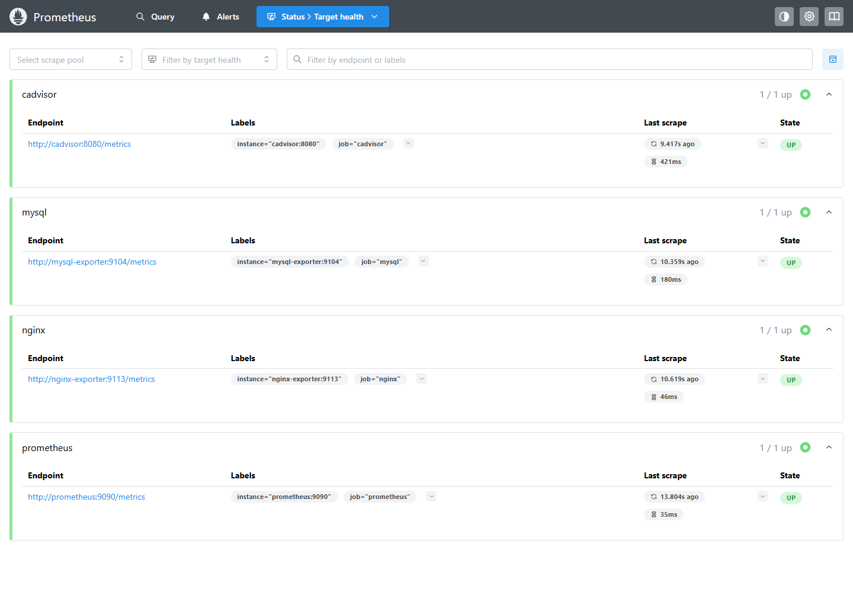
Hình 7 Trang Targets của Prometheus với bốn jobs hoạt động
Job | Nguồn dữ liệu | Kết quả
cadvisor | cAdvisor:8080 | UP
mysql | MySQL exporter:9104 | UP
nginx | Nginx exporter:9113 | UP
prometheus | Prometheus:9090 | UP
Prometheus scrape mỗi15 giây và lưu metrics7 ngày trên named volume. Nginx exporter đọc stub_status nội bộ; mysql exporter dùng file client configuration mount chỉ đọc. Tài khoản exporter không xuất hiện trong Git. Targets UP chỉ xác nhận scrape HTTP thành công, vì thế tiếp tục kiểm tra nginx_up, mysql_up và các số liệu hoạt động có dữ liệu thực.
cAdvisor phiên bản0.60.3 đọc được container trong Docker Engine29. Các series RAM, CPU và network chứa tên container attendance27. Dashboard lọc theo tên project, nhưng quyền quan sát của cAdvisor rộng hơn panel. Metrics này mô tả containers trong Linux VM của Docker Desktop, không đại diện toàn bộ tài nguyên Windows hoặc dịch vụ ngoài Docker.

5.2 Dashboard Grafana được provision
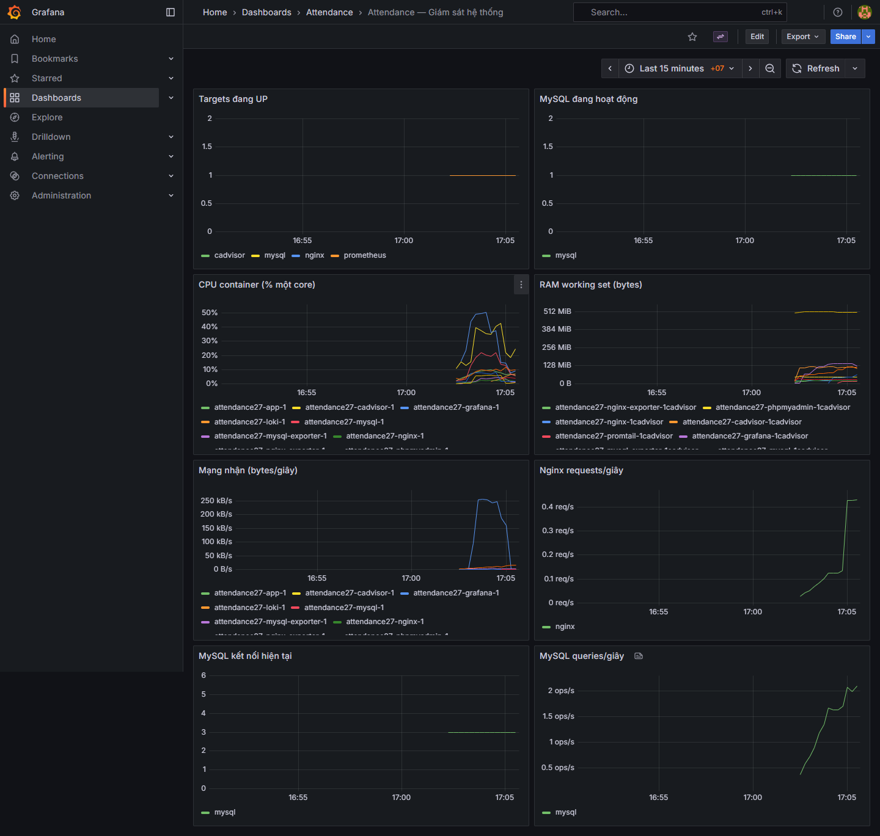
Hình 8 Dashboard container web server và MySQL có dữ liệu thật
Datasource Prometheus và dashboard Attendance được provision từ YAML/JSON trong Git. UID dashboard là attendance-overview; các panel gồm targets, mysql_up, CPU, RAM working set, network receive, Nginx requests, MySQL connections và queries. Grafana được bảo vệ bằng tài khoản admin với mật khẩu riêng ngoài Git, không cho đăng ký hoặc truy cập anonymous.

5.3 Đơn vị đo và phép kiểm tra tạo tải
Chỉ số | Biểu thức hoặc phạm vi | Diễn giải
CPU | 100 * rate(container_cpu_usage_seconds_total[2m]) | % một core; nhiều core có thể >100%
RAM | container_memory_working_set_bytes | Bytes, bộ nhớ working set, không phải giới hạn
Network | rate(container_network_receive_bytes_total[2m]) | Bytes/giây nhận trên interface; không phải tốc độ Mbps
Nginx | rate(nginx_http_requests_total[2m]) | Request/giây từ stub_status
MySQL | mysql_global_status_threads_connected; rate(mysql_global_status_queries[2m]) | Kết nối hiện có; truy vấn/giây
Đơn vị CPU của Prometheus xuất phát từ thời gian CPU tích lũy theo giây. Lấy rate theo giây cho kết quả số core đang sử dụng; nhân100 hiển thị phần trăm một core. Ví dụ0,5 core tương đương50%, không có nghĩa chiếm50% toàn bộ máy nhiều core. Đây cũng không phải CPU throttling hoặc giới hạn cpus của container.
RAM working set là ước lượng phần bộ nhớ hoạt động, Grafana có thể đổi bytes sang MiB/GiB để đọc dễ hơn. Không cộng tùy tiện mọi series theo interface/cgroup vì có thể trùng phạm vi. Network được sum theo tên container từ tốc độ bộ đếm nhận, không coi số bytes tích lũy là tốc độ và không quy đổi bytes thành bits khi chưa nhân8.
Counter | Trước tạo tải | Sau scrape tiếp theo
nginx_http_requests_total | 396.0 | 429.0
mysql_global_status_queries | 3872.0 | 4049.0
Script kiểm chứng gửi30 request tới /health qua Nginx, sau đó đợi Prometheus có scrape mới. Bộ đếm request của Nginx và queries MySQL đều tăng. Health endpoint thực hiện SELECT1 nên database có hoạt động thật. Chênh lệch có thể lớn hơn30 vì healthcheck, exporter và phiên web cũng tạo truy cập; đây là kiểm tra tích hợp quan sát được, không phải benchmark hiệu năng hoặc bằng chứng SLA.
Tám truy vấn metrics trong runtime.json đều có series trả về. Các panel trên dashboard hiển thị khoảng thời gian thực nghiệm; dữ liệu trước lúc Prometheus chạy để trống là đúng phạm vi thu thập, không được điền số liệu giả để làm biểu đồ đầy hơn.

PHẦN 6 LOKI PROMTAIL VÀ LOGQL

6.1 Thu log tập trung và quản lý thời gian
Ứng dụng ghi JSON vào /app/logs/app.log và stdout, Nginx ghi access JSON vào /var/log/attendance/access.log. Hai đường dẫn nằm trên app_logs và nginx_logs. Promtail mount chúng chỉ đọc; positions.yaml được ghi vào volume riêng để duy trì vị trí đọc sau restart. Không sử dụng dữ liệu log dựng hoặc ảnh từ báo cáo mẫu.
labels:
project: attendance27
job: nginx
__path__: /logs/nginx/access.log
# App tương tự với job=app
positions:
filename: /positions/positions.yaml
Log app có timestamp UTC ISO8601, event và các ID nghiệp vụ cần thiết. Nginx ghi timestamp RFC3339 kèm offset, method, path, status, bytes và request_time. Pipeline JSON lấy timestamp gốc thay vì thay bằng giờ Promtail đọc file. Grafana hiển thị thời gian theo UTC+7; vì vậy timestamp trong payload có thể là UTC nhưng dòng thời gian vẫn đúng thời điểm tại Việt Nam.
Labels có project, job và filename; user_id hoặc URL tùy biến không được đẩy thành label để tránh cardinality cao. Nginx log $uri thay vì nguyên request/query string, app không log password, token, cookie hoặc hash mật khẩu. Phạm vi chỉ gồm access log Nginx và audit log app; không tuyên bố thu đầy đủ MySQL error log hoặc mọi container.
Loki chạy single binary, storage filesystem/TSDB schema v13, replication_factor1 và retention7 ngày. auth_enabled=false phù hợp demo localhost, không mở Internet. Promtail đã EOL từ02/03/2026 theo Grafana; bài vẫn dùng công cụ bắt buộc, cần thay bằng Alloy khi nâng cấp vận hành lâu dài. Docker stdout có rotation10MB×3 nhưng file log trên volumes chưa rotation; cần kiểm soát dung lượng nếu chạy dài ngày.

6.2 LogQL xem truy cập Nginx
{project="attendance27",job="nginx"} | json
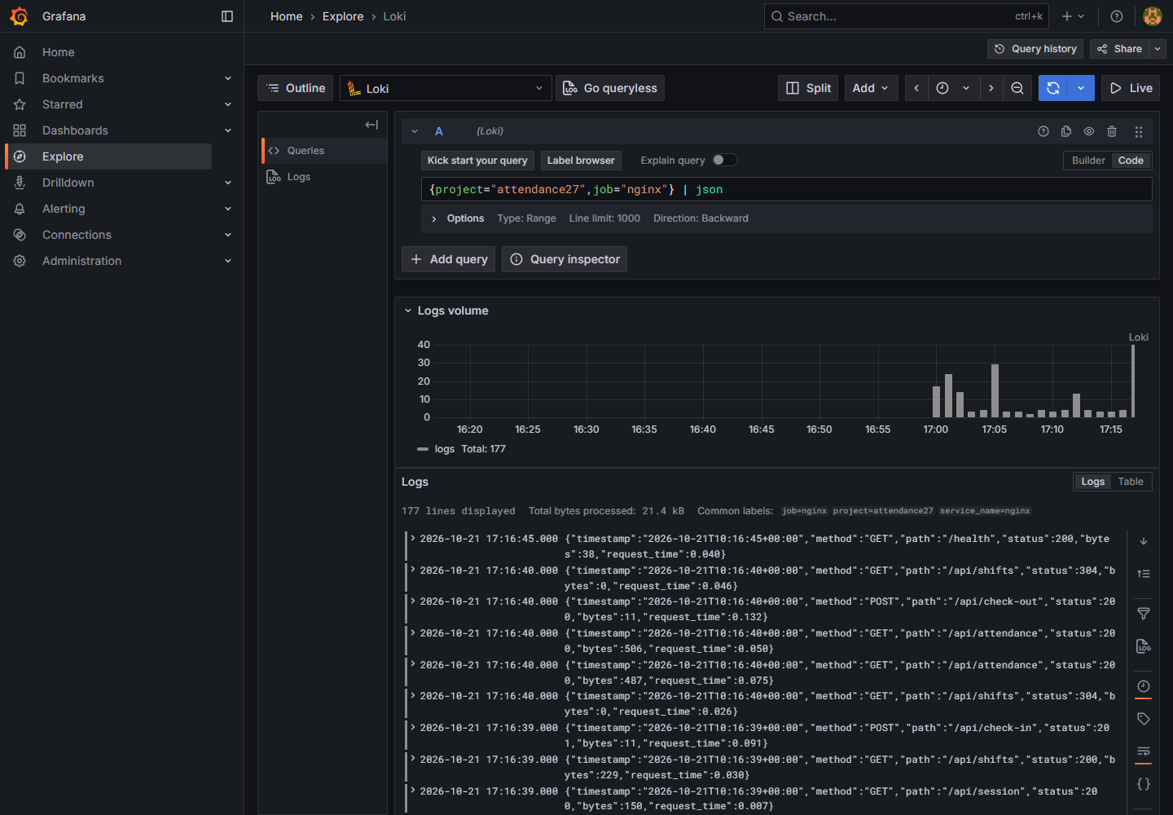
Hình 9 Truy vấn access log Nginx trong Grafana Explore
Selector chọn đúng project và job nginx. Pipeline json phân tích payload thành các trường như status, method và path để đọc từng request. Dữ liệu gồm truy cập giao diện, API và healthcheck thật; các request health định kỳ không phải lượt sử dụng của người dùng. Dòng thời gian được chọn Last1hour để bao phủ lần chạy kiểm thử.
Kiểm chứng bằng Loki HTTP API: truy vấn trả 100 dòng trong snapshot runtime.json với giới hạn100 dòng. Grafana Explore có giới hạn hiển thị và thời điểm chụp riêng nên số dòng trên ảnh có thể khác snapshot. Đây là dữ liệu cùng hệ thống đang chạy, không dùng tổng số dòng giữa hai thời điểm để suy luận mất log khi chưa xét time range và limit.
Khi demo, chọn datasource Loki, mở chế độ Code, dùng đúng khoảng thời gian rồi chạy truy vấn. Nếu kết quả trống, kiểm tra /ready, log Promtail, labels và khoảng thời gian trước khi thay cấu hình. Không sửa timestamp hoặc tạo ảnh kết quả để che lỗi thu thập.

6.3 LogQL lọc lỗi HTTP
{project="attendance27",job="nginx"} | json | status >= 400
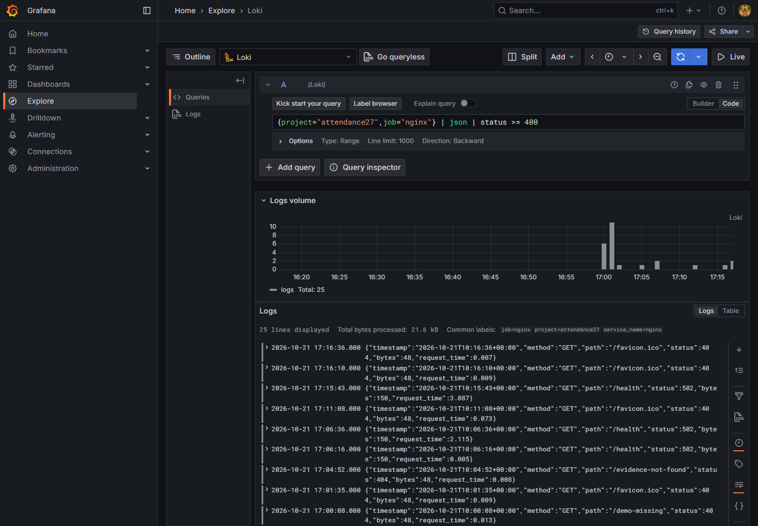
Hình 10 Truy vấn lỗi HTTP có kết quả thật
Bộ lọc status >=400 áp dụng sau json để so sánh số. Dữ liệu gồm request404 tới đường dẫn kiểm thử và các lỗi401/403/409 từ ca đăng nhập hoặc nghiệp vụ thử. Mỗi lỗi cần đối chiếu method/path, không kết luận toàn bộ lỗi HTTP là sự cố hệ thống: nhiều dòng là kết quả dự kiến của kiểm thử từ chối truy cập.
Kiểm chứng bằng Loki HTTP API: truy vấn trả 29 dòng trong snapshot runtime.json với giới hạn100 dòng. Grafana Explore có giới hạn hiển thị và thời điểm chụp riêng nên số dòng trên ảnh có thể khác snapshot. Đây là dữ liệu cùng hệ thống đang chạy, không dùng tổng số dòng giữa hai thời điểm để suy luận mất log khi chưa xét time range và limit.
Khi demo, chọn datasource Loki, mở chế độ Code, dùng đúng khoảng thời gian rồi chạy truy vấn. Nếu kết quả trống, kiểm tra /ready, log Promtail, labels và khoảng thời gian trước khi thay cấu hình. Không sửa timestamp hoặc tạo ảnh kết quả để che lỗi thu thập.

6.4 LogQL theo dõi đăng nhập và điểm danh
{project="attendance27",job="app"} | json | event =~ "login_.*|check_in|check_out"
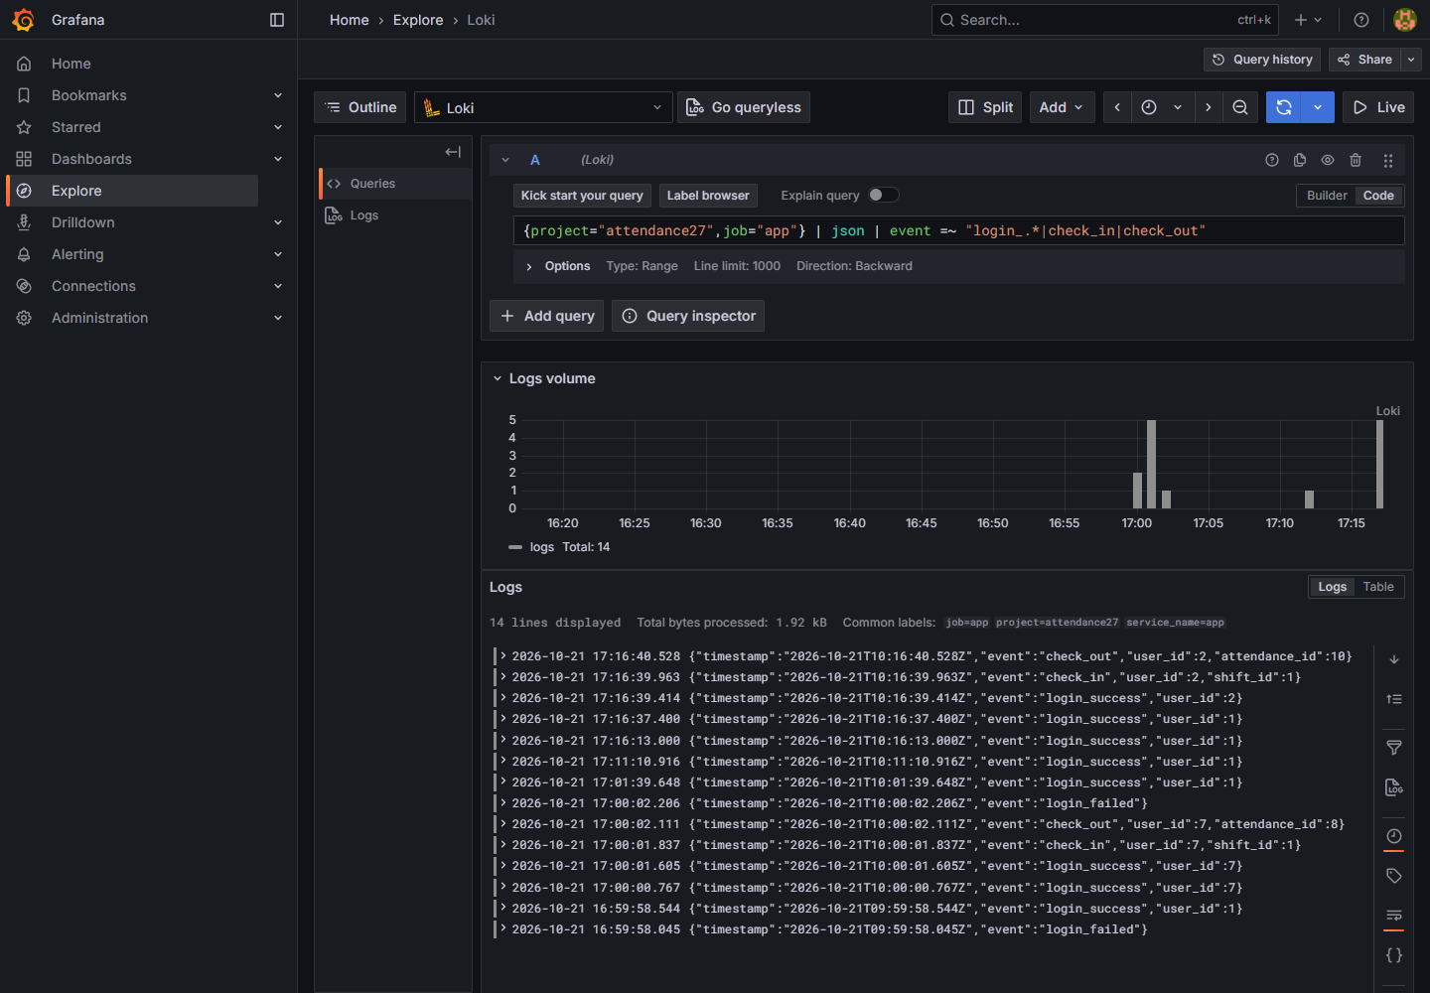
Hình 11 Truy vấn audit event đăng nhập và nghiệp vụ
Log app dùng event để phân biệt login_failed, login_success, check_in và check_out. Regex giữ các sự kiện này trong cùng truy vấn; actor/user_id hỗ trợ đối chiếu nhưng không đưa thành label. Thử nghiệm tạo một lần đăng nhập sai, các lần đăng nhập đúng và điểm danh thật qua API/trình duyệt. Không ghi nội dung mật khẩu vào log.
Kiểm chứng bằng Loki HTTP API: truy vấn trả 22 dòng trong snapshot runtime.json với giới hạn100 dòng. Grafana Explore có giới hạn hiển thị và thời điểm chụp riêng nên số dòng trên ảnh có thể khác snapshot. Đây là dữ liệu cùng hệ thống đang chạy, không dùng tổng số dòng giữa hai thời điểm để suy luận mất log khi chưa xét time range và limit.
Khi demo, chọn datasource Loki, mở chế độ Code, dùng đúng khoảng thời gian rồi chạy truy vấn. Nếu kết quả trống, kiểm tra /ready, log Promtail, labels và khoảng thời gian trước khi thay cấu hình. Không sửa timestamp hoặc tạo ảnh kết quả để che lỗi thu thập.

PHẦN 7 KIỂM THỬ VÀ VẬN HÀNH

7.1 Kết quả kiểm thử trên container thật
Hai unit tests dùng node:test để kiểm tra validation nhân sự/vai trò/mật khẩu và khung giờ ca. Chúng không kiểm tra MySQL hay Docker. Bộ integration.py gửi HTTP tới Nginx và dùng app/MySQL thật, không mock repository; các kết quả dưới đây được ghi tự động trong integration.json. Tài khoản QA được giữ trạng thái ngừng hoạt động để bảo toàn lịch sử của phép thử.
STT | Tình huống kiểm tra | Kết quả
1 | Unauthenticated history denied | PASS
2 | CSRF missing denied | PASS
3 | Wrong password denied | PASS
4 | Admin authentication | PASS
5 | Create employee in real database | PASS
6 | Duplicate employee rejected | PASS
7 | Edit employee | PASS
8 | Read edited employee | PASS
9 | Employee admin endpoint denied | PASS
10 | Invalid shift rejected | PASS
11 | Create shift | PASS
12 | Edit shift | PASS
13 | Delete unused shift | PASS
14 | Concurrent check-in exactly once | PASS
15 | Employee history isolation | PASS
16 | Referenced shift deletion denied | PASS
17 | Other user cannot check out | PASS
18 | Check out own attendance | PASS
19 | Duplicate check out denied | PASS
20 | Same shift same day duplicate denied | PASS
21 | SQL injection login rejected | PASS
22 | Deactivate employee | PASS
23 | Revoked account existing session denied | PASS
24 | Cannot deactivate self | PASS
25 | Persisted attendance and MySQL session after restart | PASS
26 | Nginx actual security headers | PASS
27 | 404 log event generated | PASS
Giao diện desktop1440px và mobile390px không có pageerror hoặc tràn ngang toàn trang (ui-checks.json). Kiểm tra UI không thay thế kiểm tra quyền phía server.

7.2 Backup phục hồi và tính bền vững
python scripts/backup_restore.py
# Dump: mysqldump --single-transaction --no-tablespaces
# Restore vào attendance_restore_<timestamp>
# Không ghi đè schema attendance
Backup lấy database đang chạy bằng mysqldump, lưu fileSQL trong backups ngoài Git vì có dữ liệu và password hash. Script tạo một schema mới theo timestamp, phục hồi dump vào đó bằng tài khoản quản trị trong container. Database đang dùng không bị xóa, truncate hay ghi đè. Schema thử được giữ lại để có thể kiểm tra trực tiếp.
Schema phục hồi trong lần kiểm chứng: attendance_restore_20261021_172537. File backup có 11056 bytes. Kết quả checksum dưới đây được lấy bằng CHECKSUM TABLE trên nguồn và bản phục hồi. Sessions được dump nhưng không dùng làm tiêu chí checksum vì các request làm thay đổi hạn session.
Bảng | Checksum nguồn | Checksum phục hồi | Khớp
users | 2617615573 | 2617615573 | Có
shifts | 2624846440 | 2624846440 | Có
attendance | 3346924068 | 3346924068 | Có
Ba bảng users, shifts và attendance có checksum khớp. Điều này chứng minh nội dung của bản phục hồi tương ứng với snapshot ở lần thử, không có nghĩa đã có chính sách backup dài hạn hoặc bản sao ngoài máy. Khi triển khai thực tế cần kiểm tra lịch backup, mã hóa bản sao và thử khôi phục định kỳ theo mục tiêu mất dữ liệu/gián đoạn cho phép.
Kiểm thử tích hợp restart app sau khi tạo/sửa nhân sự và kết thúc điểm danh. Sau restart, session quản trị và bản ghi check_out vẫn tồn tại. Dữ liệu nằm trong named volume MySQL nên việc build lại app không tạo database mới. Không dùng down-v làm thao tác xử lý sự cố. Đổi password của database đã khởi tạo cần lệnh quản trị phù hợp, không chỉ sửa .env.

7.3 Lỗi gặp và cách xử lý
Hiện tượng thực tế | Chẩn đoán và xử lý
Compose báo invalid mount path noexec | Danh sách flow YAML tách dấu phẩy trong tmpfs thành phần tử riêng. Đặt toàn bộ chuỗi tmpfs trong dấu nháy, chạy lại Compose.
npm audit ban đầu có lỗ hổng | Nâng express-rate-limit lên8.7.1 và mysql2 lên3.24.6; override bản mysql2 dùng bởi session store. Lockfile mới audit0.
Ứng dụng cần lưu session nhưng user chỉ CRUD | Tạo sessions trong schema init, đặt createDatabaseTable=false; không cấp quyền CREATE cho app.
Push GitHub HTTP403 | Credential trên máy ban đầu thuộc tài khoản khác. Giữ các commit local, chờ xác thực tài khoản được cấp quyền, không force-push.
Renderer mặc định thiếu soffice.exe | Dùng Word native để cập nhật field và xuất PDF kiểm tra, rasterize thành PNG bằng thư viện PDF của runtime. Không sửa file mẫu.
Playwright tìm browser revision chưa cài | Dùng executable Chromium đã có trên máy; kiểm tra lại ảnh thực và lỗi JavaScript.
Lỗi được xử lý theo nguyên nhân quan sát được từ output thay vì xóa dữ liệu hoặc reset môi trường. Sau thay đổi Compose/dependencies, image được build lại và chức năng được kiểm tra trên container. Việc cập nhật các thư viện JavaScript không đồng nghĩa đã quét CVE cho toàn bộ image; báo cáo chỉ ghi nhận phạm vi npm audit đã chạy.
Khi dịch vụ chưa có metrics đủ hai mẫu scrape, hàm rate có thể chưa trả dữ liệu; cần đợi chu kỳ scrape và kiểm tra metric thô. Với log, phải tạo sự kiện thật và chọn time range bao phủ sự kiện. Những tình huống này khác lỗi target DOWN hay Loki không ingest được dữ liệu, vì vậy cần tách chẩn đoán trước khi thay cấu hình.

PHẦN 8 ĐỐI CHIẾU VÀ KỊCH BẢN DEMO

8.1 Đối chiếu tiêu chí chấm điểm
Tiêu chí | Minh chứng | Trạng thái
GitHub và commit rõ ràng | GitHub có3 commit mốc; git-status.json | Đạt
Website + MySQL + phpMyAdmin | Ảnh1–5, check-in, DB; integration.json | Đạt
Nginx reverse proxy + headers | nginx-t, phản hồi thực, cấu hình nginx.conf | Đạt
Prometheus + Grafana | 4 targetsUP,8 metrics, dashboard, counter tăng | Đạt
Loki + Promtail +3 LogQL | Ảnh Explore, runtime.json có log trả về | Đạt
Hardening | UID/process, ports, network, grants, headers | Đạt trong phạm vi demo
Backup/restore | Schema riêng,3 checksum khớp | Đạt
Báo cáo có ảnh và tối thiểu10 trang | DOCX theo mẫu, render và kiểm tra từng trang | Đạt sau kiểm tra render

8.2 Kịch bản trình diễn
Bước1 mở repository và README, trình bày ba commit mốc cùng các thư mục cấu hình. Bước2 mở website qua Nginx, đăng nhập admin, thêm/sửa nhân sự hoặc ca chưa dùng; đối chiếu dữ liệu bằng phpMyAdmin. Không hiển thị file .env hoặc trường password trong lúc trình chiếu.
Bước3 đăng nhập nhân viên còn chưa điểm danh ca dự kiến, vào ca rồi ra ca, xem lịch sử. Nếu đã demo cùng ca trong ngày, chọn ca khác hoặc dùng tài khoản nhân viên khác; không xóa bản ghi để chạy lại. Bước4 mở Prometheus Targets và Grafana dashboard, giải thích đúng CPU/RAM/network, nêu số liệu tăng sau tạo traffic.
Bước5 tạo một request404 và một lần đăng nhập sai, chạy ba truy vấn LogQL trong Explore. Bước6 trình bày hardening qua runtime.json, quyền appuser và mạng DB; kết thúc bằng backup-restore.json và schema phục hồi riêng. Đối chiếu nhánh main trên GitHub với git log local để chứng minh các commit và cấu hình đã được đẩy lên repository.

KẾT LUẬN VÀ HƯỚNG PHÁT TRIỂN
Đề tài đã triển khai hệ thống điểm danh nhân viên có quản lý ca, nhân sự, giờ vào/ra và lịch sử bằng MySQL thật. Ứng dụng, công cụ quản trị, reverse proxy, monitoring và logging đều được quản lý qua Docker Compose. Kiểm thử đã đối chiếu nghiệp vụ, dữ liệu sau restart, quyền truy cập, metrics, log và backup/restore thay vì chỉ kiểm tra container đang chạy.
Kết quả kiểm chứng gồm27 kiểm tra tích hợp, hai unit tests, bốn scrape targets hoạt động, tám metric queries có dữ liệu và ba LogQL queries có kết quả. Backup phục hồi vào database riêng có checksum ba bảng khớp. Mã nguồn/cấu hình được quản lý bằng các commit thực, không ghi secrets trong Git. Trạng thái push GitHub được báo theo kết quả xác thực cuối cùng ở phần3 và file git-status.json.
Phạm vi hiện tại là demo trên một máy, một instance ứng dụng, không có HA hoặc cảnh báo gửi ra ngoài. HTTP localhost chưa mã hóa, rate limit nằm trong RAM của app, ca qua đêm chưa hỗ trợ, chưa xác minh vị trí và chưa tính lương. File log ứng dụng/Nginx cần rotation trước khi chạy lâu; Promtail đã hết hỗ trợ, cAdvisor có quyền host cao. Chưa kiểm thử tải kéo dài hoặc quét lỗ hổng toàn bộ container images.
Hướng phát triển ưu tiên gồm HTTPS với chứng chỉ tin cậy khi có tên miền, chuyển Promtail sang Alloy sau khi hoàn thành yêu cầu học phần, kiểm soát lưu lượng log/backup, quét image, bổ sung cảnh báo có người nhận và chính sách phiên tập trung cho nhiều instance. Phần nghiệp vụ có thể mở rộng phân ca được giao, đi muộn/về sớm, phê duyệt điều chỉnh và xuất báo cáo khi có yêu cầu thực tế.
Qua quá trình thực hiện, điểm quan trọng là mỗi tuyên bố triển khai phải gắn với bằng chứng đúng phạm vi. TargetUP không tự chứng minh database hoạt động; cấu hình non-root không áp dụng giống nhau cho mọi image; backup chỉ có ý nghĩa khi đã thử phục hồi. Quy trình kiểm chứng này tạo nền tảng cho việc triển khai và quản trị phần mềm có khả năng tái lập.

TÀI LIỆU THAM KHẢO
[1] Docker Compose startup order.
https://docs.docker.com/compose/how-tos/startup-order/
[2] Docker Compose file reference.
https://docs.docker.com/reference/compose-file/
[3] Nginx HTTP proxy module.
https://nginx.org/en/docs/http/ngx_http_proxy_module.html
[4] MySQL8.4 Reference Manual.
https://dev.mysql.com/doc/refman/8.4/en/
[5] phpMyAdmin documentation.
https://docs.phpmyadmin.net/
[6] Prometheus querying basics.
https://prometheus.io/docs/prometheus/latest/querying/basics/
[7] cAdvisor source và releases.
https://github.com/google/cadvisor
[8] MySQL exporter.
https://github.com/prometheus/mysqld_exporter
[9] Grafana provisioning.
https://grafana.com/docs/grafana/latest/administration/provisioning/
[10] Loki LogQL log queries.
https://grafana.com/docs/loki/latest/query/log_queries/
[11] Promtail EOL notice.
https://grafana.com/docs/loki/latest/send-data/promtail/
[12] Source đề27 và hướng dẫn tái lập.
https://github.com/dtc245220021-cloud/Website_DiemDanh_De27
Tài liệu yêu cầu học phần: Đề27 Hệ thống Điểm danh / Attendance và yêu cầu chung triển khai Docker Compose, GitHub, Nginx, giám sát, log, hardening. Kết quả kiểm chứng và ảnh trong báo cáo được thu trên hệ thống đề27 ngày21/10/2026. Dữ liệu nhân sự là minh họa phục vụ học phần, không đại diện một đơn vị sử dụng thực tế.

